"Der musikalische Wasserhahn" (T+M: Klaus W. Hoffmann), Copyright: Aktive Musik Verlagsgesellschaft mbH, Dortmund (www.aktive-musik.de)
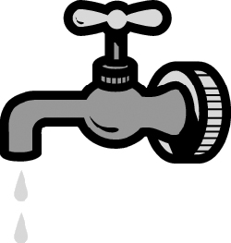
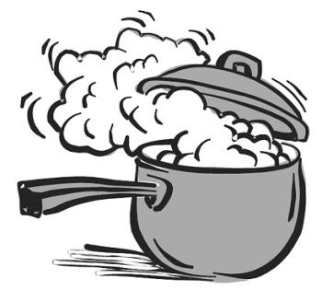

„Der musikalische Wasserhahn“ – Musik im Alltag

Das Lied „Der musikalische Wasserhahn“ zeigt es dir: Um tolle Musik zu machen, musst du nicht unbedingt ein Instrument spielen.
Auch mit ganz normalen Gegenständen kannst du tolle Rhythmen und Melodien erfinden. Und manche Dinge sind von ganz alleine musikalisch – so wie der tropfende Wasserhahn!
Schau dich mal in deiner Umgebung um: Welche Gegenstände findest du, mit denen du Musik machen kannst? Und wo entdeckst du Sachen, die von sich aus Rhythmen oder sogar richtige Melodien erzeugen?
Wenn du ein bisschen suchst und ausprobierst, findest du bestimmt viel! Trage deine Entdeckungen in die Listen ein. Dann kannst du sie auch den anderen Kindern vorstellen.

Dinge, mit denen ich Musik machen Dinge, die selber Töne machen:
kann:


Vielleicht kannst du ein paar der Dinge sogar mit in die Schule bringen und den anderen Kindern vorstellen.
Zusammen könnt ihr ein richtiges Orchester bilden und euch zum Beispiel bei dem Lied „Der musikalische Wasserhahn“ mit euren Alltagsinstrumenten selber begleiten.

